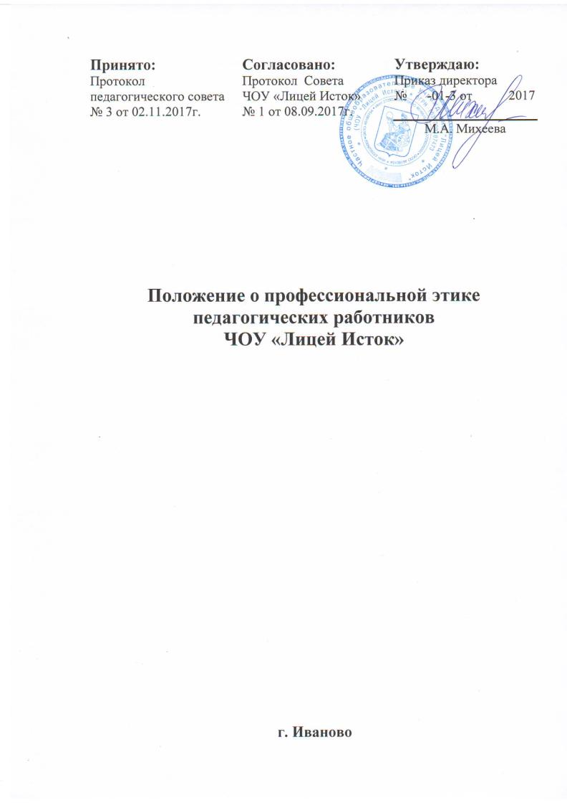
1. Общие положения

1.1. Кодекс профессиональной этики педагогических работников (далее - Кодекс) - это система моральных и этических принципов, норм и правил, которыми педагогический работник должен руководствоваться в своей деятельности.
1.2. Кодекс разработан в целях развития и совершенствования профессиональной культуры педагогических работников, работающих в частном образовательном учреждении, где реализуется гуманистический подход в отношениях к обучающимся, укрепления социальных связей и повышения уровня социального взаимодействия в сфере образования, а также в целях улучшения имиджа ЧОУ «Лицей Исток».
1.3. Кодекс подлежит соблюдению и распространяет свое действие на всех педагогических работников ЧОУ «Лицей Исток».
1.4. Кодекс профессиональной этики педагогического работника разработан в соответствии с Конституцией Российской Федерации, Федеральным законом от 29.12.2012 № 273-ФЗ «Об образовании в Российской Федерации», иными нормативными правовыми актами в сфере образования.

2. Принципы деятельности педагогического работника

2.1. Принципами профессиональной деятельности педагогического работника являются следующие основные начала:
2.1.1.принцип гуманизма, выражающийся в признании права обучающегося (а также иных участников образовательных отношений) на свободное развитие;
2.1.2.принцип толерантности, означающий признание права каждого человека на собственное мировоззрение, самовыражение, приверженность определенной культуре и религии;
2.1.3.принцип соблюдения и защиты прав и законных интересов обучающихся.

3. Принципы взаимодействия педагогического работника
с другими участниками образовательных отношений

3.1. Не допускается неуважительное отношение педагогического работника к другим участникам образовательных отношений, оскорбительное поведение, а также действия, направленные на ущемление чести и достоинства участников образовательных отношений.
3.2. Педагогический работник беспристрастен и одинаково благосклонен ко всем участникам образовательных отношений.
3.3. Педагогический работник готов к диалогу, сотрудничеству и доброжелателен по отношению к другим участникам образовательных отношений.
3.4. Педагогический работник внимательно относится к культуре своей речи и общения, придерживается делового стиля в одежде и аксессуарах.
3.5. Образ жизни педагогического работника не должен препятствовать исполнению должностных обязанностей, наносить ущерб имиджу профессии и отрицательно влиять на взаимодействие с другими участниками образовательных отношений.
3.6. Педагогический работник не должен разглашать информацию и (или) сведения, доверенные ему обучающимся за исключением случаев, когда их разглашение необходимо в целях зашиты прав и законных интересов обучающегося или защиты жизни и здоровья других обучающихся.
3.7. Педагогический работник не должен разглашать информацию и (или) сведения, поступившие от родителей (законных представителей) об обучающихся за исключением случаев, когда ее разглашение необходимо в целях защиты прав и законных интересов обучающихся.

